Api Gateway
Nikamooz

مقدمه
زمانی که تصمیم می‌گیرید برنامه خودتان را به‌عنوان مجموعه‌ای از میکروسرویس‌ها بسازید، باید تصمیم بگیرید که مشتریان شما چگونه با این میکروسرویس‌ها تعامل خواهند داشت. در معماری میکروسرویس‌ها، هر میکروسرویس دارای مجموعه‌ای از نقاط پایانی است که آن‌ها را در معرض نمایش قرار می‌دهد. این امر می‌تواند بر روی ارتباط مشتریان با نرم‌افزار تأثیرگذار باشد. شما می‌توانید به کمک پیاده سازی API Gateway بر چنین مشکلاتی غلبه کرده و به یک برنامه یکپارچه و با رابط کاربری مناسب دست پیدا کنید. در ادامه به موضوع API Gateway چیست؟ می پردازیم.

الگوی API Gateway چیست؟
API که مخفف Application Program Interface است در واقع مجموعه از دستورالعمل‌ها، پروتکل‌ها و ابزارهایی برای ساخت نرم‌افزار بوده که نحوه تعامل اجزای نرم‌افزار را مشخص خواهد کرد. API Gateway یک سرور است که به‌عنوان یک نقطه ورود واحد به سیستم شناخته می‌شود. API Gateway می‌تواند بر روی معماری داخلی سیستم تأثیرگذار بوده و برای هر مشتری یک API ارائه دهد.
همچنین پیاده سازی API Gateway می‌تواند مسئولیت‌های دیگری مانند احراز هویت، نظارت، متعادل‌سازی بار، ذخیره‌سازی، شکل‌دهی، مدیریت درخواست و پاسخ راه هم به عهده داشته باشد. API Gateway از سوی دیگر مسئول مسیریابی درخواست، ترکیب و ترجمه پروتکل بوده و باید بدانید که تمام درخواست‌های ارسال شده توسط مشتری از طریق دروازه API انجام می‌شود.
بعدازاین مرحله است که API Gateway می‌تواند درخواست‌های ارائه شده را به میکروسرویس مناسب هدایت کند. همان‌طور که گفتیم، API Gateway می‌تواند موجب شود تا درخواست‌های مناسب از طریق آن به میکروسرویس‌ها هدایت شوند. باید بدانید که این امر به کمک یکی از دو روش زیر امکان‌پذیر است:
- درخواست‌ها به سرویس مناسب هدایت و یا پروکسی می‌شوند.
درخواست‌ها به چندین سرویس هدایت و یا فرستاده خواهند شد.
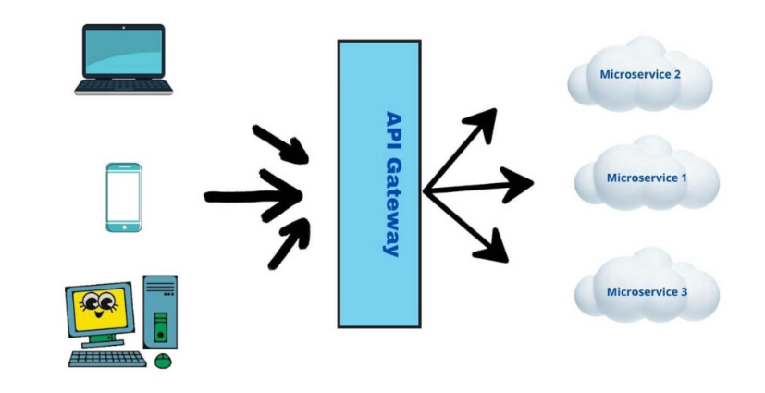

مزایا و معایب پیاده‌سازی API Gateway
همان‌طور که انتظار می‌رود، استفاده از الگوی API Gateway می‌تواند مزایا و معایب خاص خودش را داشته باشد. مهم‌ترین مزیت استفاده از دروازه API این است که ساختار داخلی برنامه محصور خواهد شد. ازاین‌رو مشتریان به‌جای درخواست از خدمات خاص، می‌توانند به‌سادگی با این دروازه تعامل داشته باشند. از سوی دیگر API Gateway برای هر نوع کلاین یک API خاص ارائه خواهد کرد که این کار باعث کاهش تعداد عملیات رفت‌وبرگشت بین برنامه و مشتری خواهد شد.
از دیگر مزایای پیاده سازی API Gateway می‌توان به ساده‌سازی کدهای برنامه‌نویسی، افزایش کارآمدی برنامه، کاهش خطاها و … اشاره کرد. البته که API Gateway دارای اشکالاتی نیز است. API Gateway در واقع یک مؤلفه بسیار در دسترس بوده که نیاز به توسعه، مستقر شدن و مدیریت دارد. از سوی دیگر این خطر وجود دارد که دروازه API به یک گلوگاه توسعه نیز بدل شود. توسعه‌دهندگان باید API Gateway را به‌روزرسانی کرده تا بتوانند نقاط پایانی هر میکروسرویس را مشخص کنند.
ازاین‌رو رو بسیار مهم است که روند به‌روزرسانی API Gateway تاحدامکان ساده و سبک انجام شود. در غیر این صورت، توسعه‌دهندگان برای به‌روزرسانی و آپدیت دروازه API مجبور خواهند شد تا در صف منتظر بمانند. اما با وجود چنین مشکلات و معایبی برای استفاده از دروازه‌های API، این الگو می‌تواند به‌عنوان راهکار حل مشکلات برنامه‌های کاربردی معرفی شود.
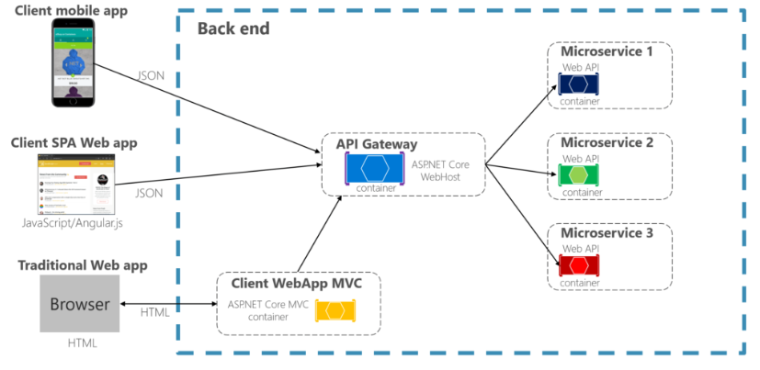

نکات مهم پیاده‌سازی API Gateway
حال که به‌صورت کامل با api gateway آشنا شدید و متوجه شدید که استفاده از آن دارای چه مزایا و معایبی است، زمان آن رسیده است تا به مسائل طراحی مختلفی که باید در زمان پیاده سازی این الگو مدنظر داشته باشید، اشاره کنیم:
عملکرد و مقیاس‌پذیری:
باید بدانید که امروزه تعداد انگشت شماری شرکت‌ها در مقیاس‌های عظیم و گسترده فعالیت می‌کنند که نیاز به رسیدگی کردن به میلیاردها درخواست در روز را دارند. بااین‌حال برای اکثر برنامه‌های کاربردی موجود، عملکرد و مقیاس‌پذیری api gateway بسیار مهم است. کاملاً طبیعی خواهد بود که api gateway را بر روی پلتفرمی پیاده سازی کنیم که ورودی/خروجی ناهمزمان و غیر مسدودکننده را پشتیبانی کند.
امروزه انواع مختلفی از فناوری وجود دارد که می‌توان از آن‌ها برای پیاده سازی api gateway مقیاس‌پذیر استفاده کرد که از مهم‌ترین آن‌ها می‌توان به موارد زیر اشاره کرد:
- در JVM می‌توانید از یکی از چارچوب‌های مبتنی بر NIO مانند Netty، Vertx، Spring Reactor یا JBoss Undertow استفاده کنید.
- NGINX Plus
- جاوا اسکریپت کروم
استفاده از مدل برنامه‌نویسی واکنشی:
API Gateway برخی از درخواست‌ها را به‌سادگی با مسیریابی آن‌ها به سرویس Backend مناسب، رسیدگی می‌کند. همچنین می‌تواند با فراخوانی چندین سرویس پشتیبان و جمع‌آوری نتایج، سایر درخواست‌ها را نیز مدیریت کند. اما برخی از درخواست‌ها کاملاً از یکدیگر مستقل بوده و برای به‌حداقل‌رساندن زمان پاسخ‌گویی، الگوی API Gateway باید درخواست‌های مستقل را همزمان انجام دهد.
درصورتی‌که کد API Gateway را با استفاده از روش واکنشی به سبک اعلانی بنویسید، می‌توانید سرعت پاسخ‌گویی به درخواست‌ها را تا حد بسیار زیادی افزایش دهید. استفاده از مدل برنامه‌نویسی واکنشی شما را قادر می‌سازد تا کد API Gateway بسیار ساده و درعین‌حال کارآمد بنویسید.
فراخوان خدمات:
یک برنامه کاربردی مبتنی بر میکروسرویس یک سیستم توزیع شده بوده که باید از مکانیزم ارتباط بین فرایندی استفاده کند. دو سبک ارتباط بین فرایندی عبارت‌اند از: استفاده از مکانیزم ناهمزمان مبتنی بر پیام، استفاده از یک مکانیزم همزمان. یک سیستم معمولاً از هر دو سبک ارتباط فرایندی همزمان و ناهمزمان استفاده می‌کند و حتی می‌تواند چندین سبک پیاده سازی را مورداستفاده قرار دهد. برای پیاده سازی API Gateway باید توجه داشت که این دروازه از مکانیزم‌های ارتباطی مختلفی پشتیبانی کند.
کشف خدمات:
API Gateway باید مکان (آدرس IP و پورت) هر میکروسرویس که با آن در ارتباط است را بداند. در برنامه‌های میکروسرویس مدرن مبتنی بر ابر (cloud-based)، نیز باید به این نکته توجه کرد. با اینکه سرویس‌های زیرساخت دارای یک مکان ثابت هستند، اما تعیین مکانیک سرویس چندان کار ساده‌ای نیست. سرویس‌های برنامه دارای مکان‌هایی به‌صورت پویا بوده که می‌تواند تغییر پیدا کنند. در نتیجه api gateway مانند هر سرویس‌گیرنده دیگری در سیستم باید از مکانیزم کشف سرویس سیستم استفاده کند.
رسیدگی به شکست‌های جزئی:
یکی دیگر از مسائلی که باید هنگام پیاده سازی api gateway به آن بپردازید، مشکل شکست جزئی است. این موضوع در همه سرویس‌های توزیع شده، زمانی که یک سرویس با سرویس دیگری تماس می‌گیرد که یا کند پاسخ می‌دهد و یا در دسترس نیست، ایجاد می‌شود. api gateway هرگز نباید به طور نامحدود منتظر یک سرویس پایین‌دستی قرار بگیرد و در این زمان‌ها، باید سایر درخواست‌ها را انجام دهد.
برای برطرف‌کردن این مشکل api gateway می‌تواند داده‌های کش شده را در صورت موجود بودن، بازگرداند. با بازگرداندن داده‌های پیش‌فرض یا داده‌های موجود در حافظه پنهان، پیاده سازی api gateway تضمین می‌کند که خرابی‌های سیستم بر تجربه کاربر تأثیرگذار نخواهد بود.

API Gateway چیست و چه کاربردهایی دارد؟
Asax.ir
API Gateway نقطه ورودی اصلی برای ارتباط میان کاربران و خدمات مختلف در معماری نرم‌افزارهای مدرن به‌حساب می‌آید. به عبارتی ساده‌تر، اگر تاکنون با یک اپلیکیشن تحت وب یا موبایل کار کرده باشید، احتمالا بدون آنکه متوجه شوید، با یک API Gateway در تعامل بوده‌اید.
در واقع این ابزار به‌مانند یک دروازه‌بان هوشمند، درخواست‌های کاربران را دریافت و بعد از بررسی آن‌ها را به سمت مقصد درست هدایت می‌کند. البته با رشد سیستم‌های توزیع‌شده و استفاده بیشتر از معماری میکروسرویس، مدیریت و هماهنگی این ارتباطات پیچیده‌تر از همیشه شده است. در اینجا API Gateway با قابلیت‌های منحصربه‌فرد، نقش کلیدی خود را ایفا می‌کند.
در این مقاله از بلاگ آسا، با زبانی ساده و دقیق، API Gateway را از زوایای مختلف بررسی می‌کنیم و با بررسی کاربردهای آن به شما نشان می‌دهیم که چرا تا این حد اهمیت دارد.
اگر بخواهیم این موضوع را به زبان ساده توضیح دهیم، باید بگوییم که API Gateway، دروازه‌بان ارتباطات میان اپلیکیشن‌های کلاینت و سرویس‌های بک‌اند است. در معماری مدرن نرم‌افزارها (مخصوصا در سیستم‌های مبتنی بر میکروسرویس)، احتمال دارد که هر درخواست از سوی کاربر نیازمند ارتباط با چندین سرویس مختلف باشد. API Gateway تمام این درخواست‌ها را از یک نقطه ورودی دریافت می‌کند و هنگامی که آن‌ها را طبق سیاست‌های ازپیش‌تعریف‌شده پردازش کرد، به سرویس‌های مناسب ارسال می‌کند. در نهایت هم پاسخ‌ها را جمع‌آوری و به شکلی یکپارچه به کاربر برمی‌گرداند.
البته نقش این دروازه فقط محدود به مسیریابی نیست؛ در واقع این ابزار در کنار مدیریت ترافیک API، یک نقطه کنترل متمرکز برای امنیت، پایش و بهینه‌سازی عملکرد سرویس‌ها به شمار می‌آید. همچنین وجود API Gateway باعث می‌شود توسعه‌دهندگان دیگر نگران پیچیدگی ارتباط میان سرویس‌ها نباشند و بتوانند با تمرکز بیشتر، روی توسعه قابلیت‌های جدید کار کنند. API Gateway هم بخش کوچکی از یک مجموعه بزرگ‌تر به نام Microservices Patterns است که با قرار گرفتن در آن مجموعه معنا پیدا می‌کند.
اگر بخواهیم با ذکر یک مثال موضوع را ساده‌تر توضیح دهیم، باید بگوییم که این واسط کاربری مانند یک مدیر ارکستر عمل می‌کند. در واقع به جای اینکه هر نوازنده (یا سرویس) به‌صورت مستقل با شنونده (یا کاربر) در ارتباط باشد، به‌تنهایی همه چیز را هماهنگ و مدیریت می‌کند تا یک اجرای منسجم و بی‌نقص به گوش برسد.
سناریوی زیر را درنظر بگیرد:
فرض کنید شما برای اجرای یک پروژه فروشگاهی برنامه‌ریزی کرده‌اید. اپلیکیشن شما باید به user interfaceهای مختلفی مثل android ,IOS ,spa سرویس‌دهی کند. همچنین اپلیکیشن باید اطلاعات مربوط به محصولات را به‌صورت REST API برای 3rd party applications فراهم کند. به‌طور مثال ممکن است برای یک سفارش یک محصول لازم باشد، اطلاعات زیر را از سرور بگیریم:
- Number of items in the shopping cart
- Order history
- Customer reviews
هنگامی که از معماری‌های single application) Monolithic) استفاده می‌کنیم مشتری با یک درخواست کل اطلاعات را واکشی می‌کند. به‌طور مثال با فراخوانی آدرس زیر داده‌ها در یک آبجکت نسبتا بزرگ برگشت داده خواهد شد.
GET api.company.com/productdetails/{productId}
وقتی این درخواست ارسال می‌شود، در اپلیکیشن سرویس‌های مختلفی برای گرفتن داده اجرا می‌شوند؛ ازجمله سرویس مربوط به تاریخچه‌، تعداد فروش، نظرات کاربران و… .

چرا باید از API Gateway استفاده کنیم؟
همان‌طور که گفته شد با استفاده نکردن از API Gateway کلاینت‌ها باید برای گرفتن داده درخواست‌های متعددی به سرورهای مختلف ارسال کنند. علاوه‌بر این نیازهای کلاینت‌های مختلف با هم متفاوت است. یکی دیگر از مشکلاتی که احتمالا پیش بیایید این است که هنگام آپدیت وب‌سرویس‌های مختلف تمام کلاینت‌ها باید آپدیت شوند و این کار سخت و زمانبری است که درصد خطای بالایی دارد. API Gateway مزایایی زیادی دارد اما پیاده‌سازی آن تقریبا سخت است و در صورت از کار افتادن لایه API Gateway کل درخواست‌های کلاینت‌ها مختل می‌شود.
با توجه به سناریو گفته‌شده، پروژه را می‌توان به subdomainهای مختلف تقسیم کرد. subdomainها می‌توانند بدون هیچ وابستگی بر روی هاست‌های مختلف قرار بگیرند. در این صورت مشتریان برای fetch کردن داده باید یک تا چند درخواست را به سرورهای مختلف ارسال کنند. این کار باعث پیچیدگی زیادی در سطح کلاینت می‌شود. مثال بالا را در نظر بگیرید که در آن برای واکشی داده‌ها به این روش اقدام می‌کنیم:
- GET api.shoppingCart.com – Number of items in the shopping cart
- GET api.orderService.com – Order history
- GET api.catalogService.com – Basic product information, such as its name, image, and price
API Gateway مثل یک پل ارتباطی بین کلاینت‌ها و subdomainهای مختلف قرار می‌گیرد. در این صورت کلاینت‌ها یک درخواست را برای API Gateway ارسال کرده و API Gateway طبق درخواست سرویس‌ها، subdomainهای مختلف را فرا می‌خواند. اگر با الگو facade آشنایی داشته باشید، می‌دانید که در الگوی facade مجموعه‌ای از سرویس‌ها را در یک سرویس مشخص می‌نویسیم و بجای فراخوانی سرویس‌های متعدد، تنها یک سرویس مشخص را فراخوانی می‌کنیم. API Gateway به هم همین شکل عمل می‌کند. شما به جای فراخوانی Subdomainهای مختلف یک سرویس «API Gateway» را فراخوانی می‌کنید.

مزایا و معایب استفاده از API Gateway
در معماری میکروسرویس، هر کلاینت برای دریافت اطلاعات مورد نیاز خود باید به چندین سرویس مختلف درخواست ارسال کند. این کار هم پیچیده است و هم باعث افزایش تعداد درخواست‌ها و تاخیر در پاسخ‌دهی در سمت کلاینت می‌شود. در ادامه به برخی از مهم‌ترین مزایا و معایب API Gateway اشاره می‌کنیم:

مزایای استفاده از API Gateway
- تجمیع درخواست‌ها: کلاینت فقط یک درخواست می‌فرستد و API Gateway آن را بین سرویس‌ها مدیریت می‌کند.
- ساده‌سازی ارتباط کلاینت: دیگر نیازی نیست کلاینت از جزئیات داخلی سرویس‌ها مطلع باشد.
- پاسخ‌های سفارشی برای پلتفرم‌های مختلف: پاسخ‌ها برای وب، موبایل یا سایر دستگاه‌ها سفارشی می‌شوند.
- کاهش وابستگی کلاینت به تغییرات: در صورت تغییر در ساختار داخلی، نیازی به تغییر سمت کلاینت نیست.
- مدیریت متمرکز امنیت و احراز هویت: امکان اعمال سیاست‌های امنیتی، لاگ‌گیری و محدودسازی نرخ درخواست‌ها را فراهم می‌کند.
- بهبود عملکرد و کاهش بار شبکه: تعداد درخواست‌های ارسالی از سمت کلاینت را کاهش می‌دهد.

معایب و چالش‌های API Gateway
- پیاده‌سازی پیچیده: طراحی، پیکربندی و نگهداری آن نیاز به تخصص و زمان دارد.
- نقطه شکست متمرکز: در صورت از کار افتادن API Gateway، همه درخواست‌های کاربران قطع می‌شود.
- نیاز به مانیتورینگ و مقیاس‌پذیری مناسب: با افزایش بار، باید API Gateway به‌درستی مقیاس داده شود.

دو مفهوم کلی API Gateway
در API Gateway دو مفهوم کلی وجود دارد :
۱. Upstream: درخواستی که از کلاینت به Api Gateway ارسال می‌شود.
۲. Downstream: درخواستی که از Api Gateway به Microservice ها ارسال می‌شود.
این مفاهیم پایه‌ای هستند و عملکرد اصلی API Gateway را توضیح می‌دهند. حال برای آشنایی بیشتر با یکی از ابزارهای محبوب در این زمینه، به بررسی Ocelot و قابلیت‌های آن می‌پردازیم.

تفاوت API Gateway و Load Balancer
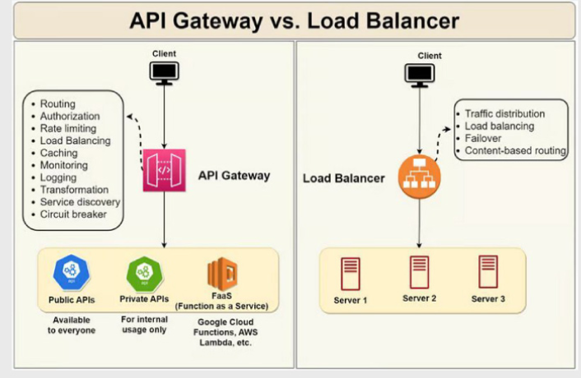
ازآنجایی‌که API Gateway و Load Balancer در میانه‌ راه کاربر و سرورها قرار دارند و ترافیک ورودی را مدیریت می‌کنند، احتمالا در نگاه اول احساس کنید که شبیه هم هستند. با اینکه هردو مورد شباهت‌های خاصی باهم دارند، اما واقعیت این است که در هدف و کارکرد آن‌ها تفاوت‌های اساسی وجود دارد. مواردی که در ادامه معرفی می‌کنیم، تفاوت‌های API Gateway و Load Balancer هستند:

۱. هدف اصلی
وظیفه Load Balancer این است که ترافیک شبکه را بین چند سرور توزیع کند تا مانع از ایجاد فشار بیش از حد روی یک سرور خاص شود. با انجام این کار، سیستم همیشه در دسترس و پایدار باقی می‌ماند. در طرف مقابل، API Gateway با تمرکز بر درخواست‌های API، نقش یک نقطه ورودی هوشمند را ایفا می‌کند و می‌تواند عملیات‌هایی مانند احراز هویت، محدودسازی نرخ درخواست، ترجمه پروتکل‌ها و ترکیب پاسخ‌ها را انجام دهد.

۲. نحوه‌ مدیریت و مسیریابی درخواست‌ها
Load Balancer از الگوریتم‌هایی مانند Round Robin یا Least Connections برای توزیع درخواست‌ها بین سرورها استفاده می‌کند، اما API Gateway براساس قوانین و پالیسی‌های ازپیش‌تعریف‌شده و باتوجه‌به محتوای درخواست، آن را به سرویس مناسب هدایت می‌کند.

۳. ویژگی‌های امنیتی
Load Balancer می‌تواند برخی قابلیت‌های امنیتی پایه مانند SSL termination یا عبور دادن ترافیک از فایروال را ارائه دهد. در طرف مقابل، API Gateway مجموعه‌ای کامل‌ از ویژگی‌های امنیتی مانند احراز هویت، کنترل دسترسی، استفاده از API Key، نرخ‌دهی محدودشده (throttling) و حتی قطع ارتباط در شرایط مشکوک (circuit breaking) را ارائه دهد.

۴. مدیریت عملکرد
Load Balancer با توزیع متعادل درخواست‌ها بین سرورها، باعث بهینه‌سازی منابع می‌شود و در صورت خرابی یک سرور، ترافیک را به سرور دیگر هدایت می‌کند. از سوی دیگر، API Gateway علاوه‌بر قابلیت‌هایی مانند کش کردن پاسخ‌ها، توانایی بررسی سلامت سرویس‌ها و ارائه گزارش‌های تحلیلی و پایشی را هم دارد. این قابلیت‌ها در کنار هم باعث می‌شوند که خطاها سریع‌تر شناسایی شوند.

۵. مقیاس‌پذیری
هر دو ابزار از مقیاس‌پذیری پشتیبانی می‌کنند، اما این کار را به شکل‌های متفاوتی انجام می‌دهند. Load Balancer با تقسیم بار بین منابع مختلف، از فشار بیش از حد روی یک بخش جلوگیری می‌کند. API Gateway هم می‌تواند به‌راحتی برای مدیریت تعداد زیاد درخواست‌های هم‌زمان مقیاس پیدا کند و در لایه کاربردی کنترل بیشتری ارائه دهد.

۶. پشتیبانی از پروتکل‌ها
Load Balancer می‌تواند در لایه‌های مختلف مدل OSI (از لایه 2 (لینک داده) گرفته تا لایه 7 (کاربرد)) فعالیت کند. البته باید بدانید که بیشتر آن‌ها روی TCP و UDP تمرکز دارند. در طرف مقابل، API Gateway در لایه کاربردی کار می‌کند و می‌تواند ترجمه‌ پروتکل‌ها را انجام دهد. برای مثال، می‌تواند بدون اینکه کلاینت نیاز به دانستن جزئیات داشته باشد، درخواست‌های HTTP را به WebSocket یا gRPC تبدیل کند.

۷. نحوه استقرار
معمولا API Gateway به‌صورت یک سرویس مستقل یا راهکار مبتنی بر فضای ابری (SaaS) ارائه می‌شود،اما Load Balancer اغلب به‌صورت لوکال (on-premise) یا روی پلتفرم‌های ابری قابل استقرار است و انعطاف‌پذیری بالایی دارد.

۸. هزینه
API Gateway به‌دلیل ارائه‌ قابلیت‌های امنیتی و مدیریتی بیشتر، به نسبت Load Balancer هزینه بیشتری دارد. همچنین Load Balancer با ویژگی‌های پایه‌ای‌تر و تمرکز بر توزیع بار، گزینه‌ای مقرون‌به‌صرفه‌تر محسوب می‌شود (به‌خصوص برای پروژه‌های کوچک یا پروژه‌هایی با نیازهای ساده).

۹. مدیریت ترافیک
در API Gateway مدیریت ترافیک به شکل دقیق‌تری انجام می‌شود. این ابزار، جریان درخواست‌ها به سرویس‌های خاص را کنترل و تنظیم می‌کند. در طرف مقابل، Load Balancer بدون اینکه نیاز به درک محتوای درخواست‌ها داشته باشد، فقط ترافیک را میان سرورها توزیع می‌کند.

Ocelot features
Request aggregation
یک ریکوست از سمت کلاینت دریافت می کنیم و آن را به تعدادی از میکروسرویس ها داده و پاسخ های دریافت شده را جمعبندی می کنیم و به کلاینت برمیگردانیم
Service Discovery with Eureka or consul
مربوط به بحث تغییر داینامیک آدرس سرویس ها
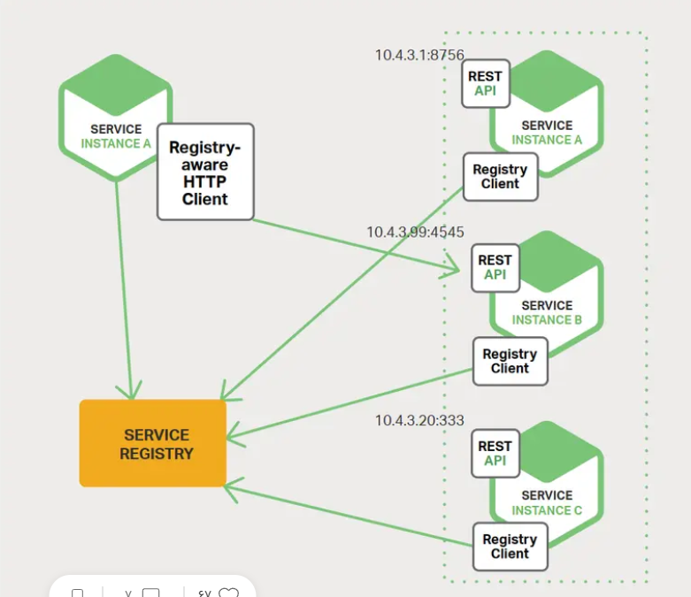

WebSocket
Authentication
Authorization
Caching
Rate Limiting
محدود کردن تعداد درخواست در ثانیه برای یک api توسط هر کاربر در یک بازه زمانی.
Retry policies / Poly
برای مدیریت درخواست ها که با شکست مواجه می شوند.
Load balancing
تقسیم درخواست ها بین سرویس های موجود
و ... قابلیت ها

